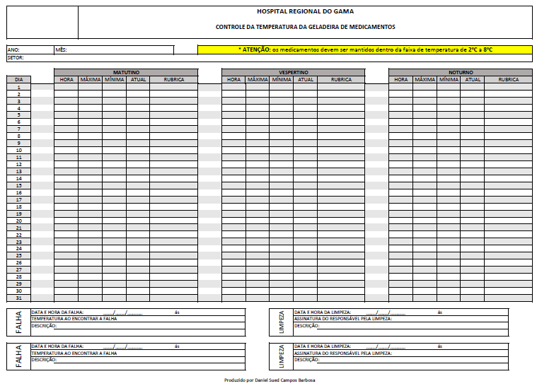**ANEXO A- Ficha de controle da temperatura da geladeira de medicamen**